PRIPRAVA  na vzgojno -  izobraževalno  delo | Predmet |  | Razred-letnik |  | Skupina |  | Zap. št. ure
PRIPRAVA  na vzgojno -  izobraževalno  delo | NIT |  | 4. |  |  |  | 32.
DATUM IZVEDBE | 27. 11. 2023
UČNA TEMA | SPOZNAVAM SAMEGA SEBE
UČNA ENOTA | PISNO PREVERJANJE ZNANJA
Operativni  vzgojno –  izobraževalni  cilji | - Preverijo, kakšno je njihovo znanje iz poglavja Spoznavam samega sebe.  - Znajo se vpisati v spletno učilnico.  - Znajdejo se v spletni učilnici in poiščejo nalogo oz. dejavnost.
Učne oblike | frontalno | skupinsko |  | v dvojicah |  | individualno |  | …………….
Učne metode | razgovor  razlaga | prikazovanje  demonstracija |  | praktična dela  grafična dela |  | delo s tekstom  pisna dela |  | eksperiment  interaktivno delo v računalniški učilnici- delo z multimedijo.
Učila in učni pripomočki | Šolska tabla in flomaster za belo tablo, računalnik
Literatura in  korelacija | /
Artikulacija učne ure (potek učne ure)
1. Uvod (do 5 min)
Po prihodu v učilnico učencem dam navodilo, da si razdelijo računalnike, se usedejo in pripravijo na uro. Vnesem manjkajoče učence v elektronski dnevnik LoPolis.

2. Glavnina ure (nad 35 min)

Učencem razložim, da bo danes potekalo učno delo malce drugače kot so vajeni. Za njih sem v spletni učilnici pripravila kviza o preverjanju znanja pred ustnim ocenjevanjem – Človeško telo 1. in 2. del., ki ju bodo lahko opravili za preverjanje svojega znanja.

Na začetku jim povem, da bodo potrebovali up. mena in gesla, ki so jih morali prinesti od doma, saj so jih dobili v prejšnjem letu. (Za učence, ki so jih pozabili ali izgubili, imam pripravljena dodatna up. imena in gesla).

Nato jih vodim preko namizja do spletne učilnice, kjer se prijavijo s svojim up. imenom in geslom ter poiščejo predmet Naravoslovje in tehnika ter pod njim povezavo na Preverjanje - 1. del.
Učenci rešijo kviz, ki se jim odpre, ko kliknejo na povezavo. Kviz rešujejo individualno. Na koncu si ogledajo pravilnost odgovorov.
V kolikor kateri reši 1. del, lahko nadaljuje z reševanjem 2. dela preverjanja.

3. Zaključek (do 5 min)
Učencem, ki niso uspeli rešiti 2. dela kviza, naročim, da naj se doma ponovno vpišejo v spletno učilnico ter rešijo kviz.

Opombe: Priloga vsebuje posnetke zaslona kaj so učenci ustvarjali med učno uro in refleksijo.

PRILOGA

POSNETKI ZASLONA

Prilagam posnetke zaslona kolikor sem uspela fotografirati med poukom.

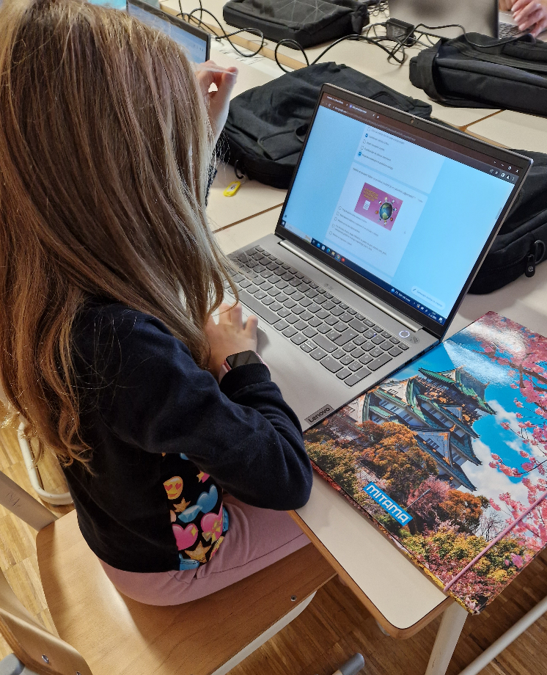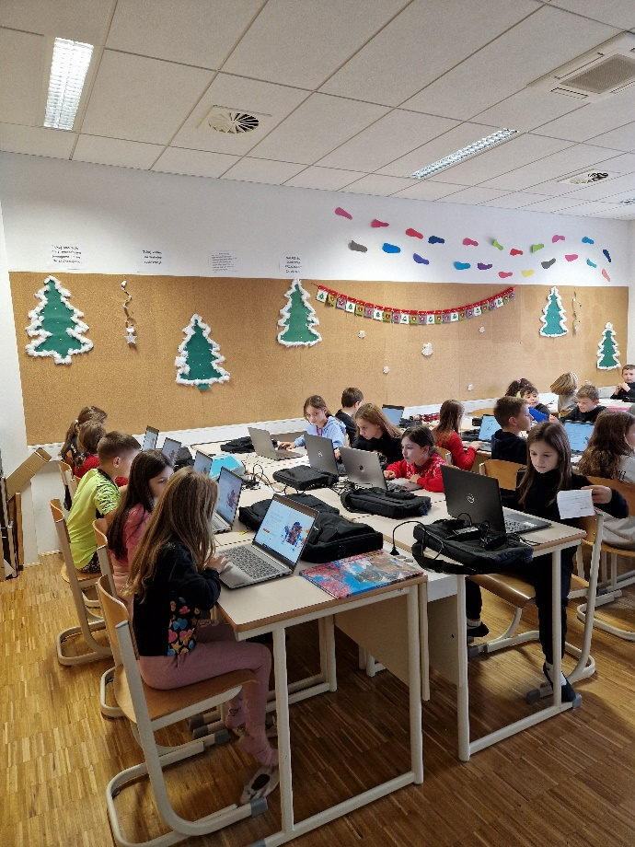

REFLEKSIJA

Učencem sem teden pred izvedbo učne ure v računalniški učilnici, v spletno učilnico naložila kviz Lepo je biti milijonar, da bi dodatnu utrjevali znanje iz NIT. S tem sem jih spodbudila, da poiščejo svoja up. imena in gesla prejšnjega leta, da se sami poskusijo vpisati v spletno učilnico in da obnovijo znanje, ki ga imajo. Reševanje tega kviza ni bilo obvezno, je bilo pa zaželjeno, kot dodatno utrjevanje znanja.

Izvedba učne ure v sklopu izobraževanja:
Učenci so z veseljem odšli v računalniško učilnico. Zelo so se veselili. Čeprav večina razreda obiskuje neobvezni izbirni predmet računalništvo, so imeli kar nekaj težav z vpisom v spletno učilnico in s pozabljenimi up. imeni in gesli. Ob sebi sem imela pomoč naše učiteljice računalništva, ki je gesla vnaprej pripravila za vse, v primeru, da so jih izgubili ali pozabili in bila celo šolsko uro v pomoč meni in učencem.
Veliko časa nam je vzelo vpisovanje v spletno učilnico. Ko so učenci vanjo vstopili, so se v njej dobro znašli. Rešili so 1. del kviza, drugi del sem jim dala za DN, da rešijo doma, ker je zmanjkalo časa. S tem sem želela doseči, da tudi doma obnovijo znanje, kako se vpišemo v spletno učilnico in da rešijo še 2. del, da vidijo koliko že znajo, saj je čez dva dni sledilo ustno ocenjevanje znanja. Vse odgovore učencev sem si kasneje ogledala tudi sama. Prav tako so po vsakem rešenem delu preverjanja dobili rezultate pravilnih/nepravilnih odgovorov.

Menim, da bi otroci nujno morali imeti tudi kakšna izobraževanja na temo uporabe računalnika ali pa bi moralo biti računalništvo že vključeno v kurikulum in bi ga imeli na urniku tako kot slovenščino matematiko ali tuji jezik, saj je IKT opismenjevanje zelo pomembno na prihodnje generacije. V tem šolskem letu imam v planu učence še nekajkrat odpeljati v računalniško učilnico in jih naučiti tudi uporabo svojega e-naslova, strani Franček ipd.

